אבא-כדברא! \ יונתן קונדה
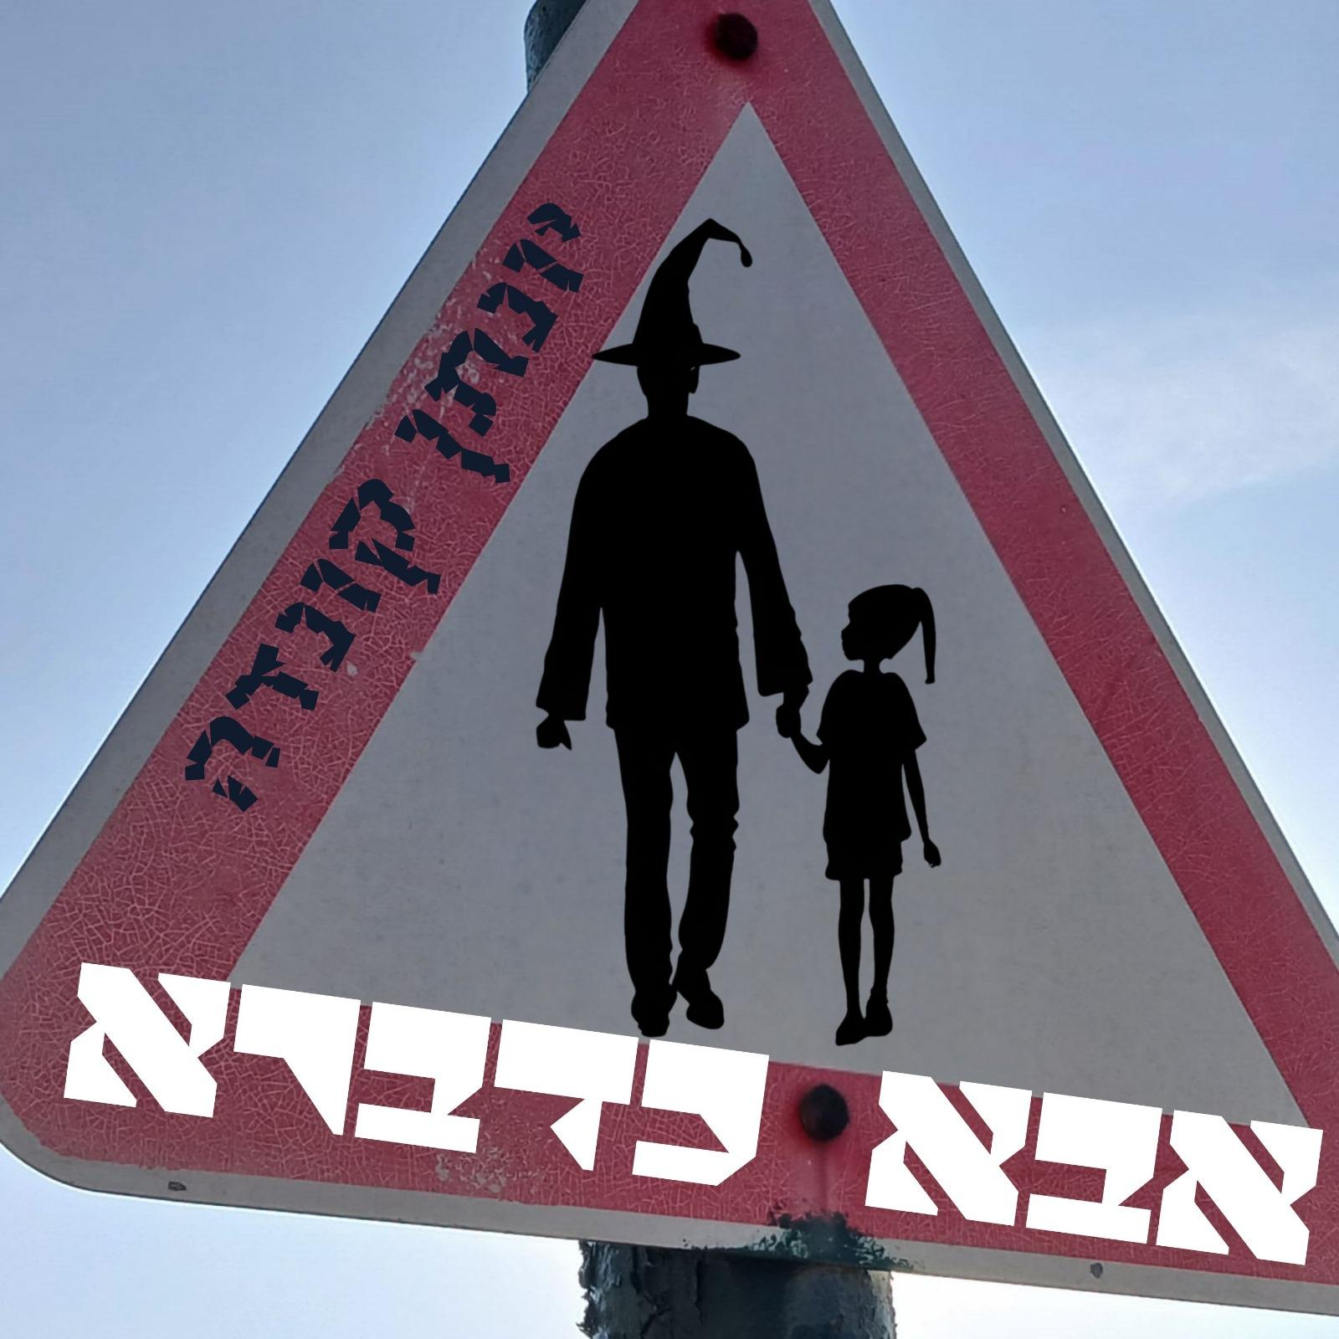

כשנכבים האורות – מתחילות השאלות…
"אבא, נכון שיש מלחמה עכשיו? היא תגמר היום?
אבא, מה זה הפגנה? מי מפעיל את האזעקה? וכמה רחוק מכאן הדרום?"

שיר שנכתב על פני שנה, ערב אחר ערב, על אבא שמחפש איך להרדים ילדים בין אזעקות, להבזקי חדשות, בין לב שעולה על גדותיו בפחד, לחושך נורא שמתדפק על החלונות…
איזה להטוטי מילים ולב צריך אבא לעשות, כדי להפריד בין המלחמה בחוץ לשלום בבית? אולי מופע הקסמים האמיתי של אבא – בימים בהם המציאות רכבת שדים מוטרפת זה רק להיות נוכח עם הפחד, ובלי שום קסם או כשף, ברגע הכי יקר והכי מפחיד ביום – להדליק לילדים נר, ושיר ערש?

ספוקן-וורד מושחז עם גרוב עמוק שהופך לניגון ושיר ערש שיכול להרקיד לרגע שני ילדים בפיג'מות, בזמן שאבא נזכר, שלמרות הכל – מחר יש עוד יום...
שיר ראשון מתוך פרויקט סולו של יונתן קונדה, מחלוצי הספוקן-וורד בארץ, מוסיקאי, משורר, שחקן ואיש חינוך, ממייסדי להקת הראפ הרב-לשונית "סיסטם עאלי", וגם אבא של עמנואל, אלישע, ונעמי ( שהצטרפה למשפחה במוצאי שמחת תורה, לפני חודשיים...)

מילים: יונתן קונדה | הפקה ועיבוד: יוני דויטש
אבא-כדברא!

יוטיוב | ספוטיפיי | פייסבוק | אינסטגרם


